THE PENINSULA MANILA SE TRANSFORMA EN UN ALL-CLUB HOTEL PARA ELEVAR LA EXPERIENCIA DE LUJO QUE OFRECE A SUS HUÉSPEDES

Las mejoras incluyen habitaciones bellamente renovadas con tecnología avanzada y un club lounge que ofrece comida, bebidas y entretenimiento en vivo de cortesía.
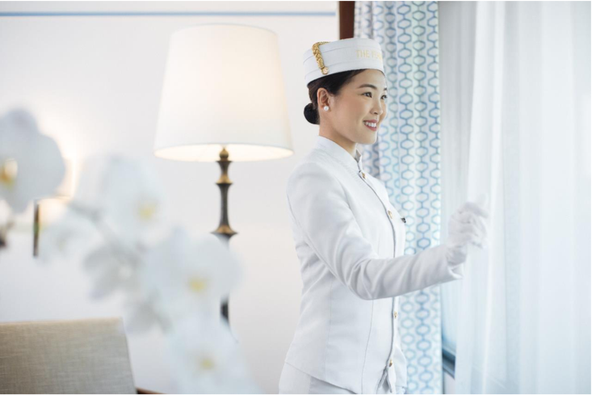

The Peninsula Manila ha anunciado una renovación gradual de sus habitaciones y suites, así como la presentación de The Gallery Club Lounge –el nuevo salón con un aforo de 90 personas, exclusivo para los huéspedes de las suites–, que ofrece una gran variedad de comida y música en vivo.

La renovación gradual del hotel en Makati Central Business District, es la más extensa que The Peninsula Manila ha visto desde 2008 y promete elevar la propiedad a un nuevo nivel de lujo moderno para la comodidad de sus huéspedes. El aspecto renovado y contemporáneo continuará complementando el carácter filipino atemporal de las habitaciones pero incluirá colores, telas y materiales más cálidos, brillantes y claros. También se agregan puntos táctiles de tecnología mejorados, como paneles de control de cabecera, televisores inteligentes de alta definición y tomas de corriente más accesibles.

Junto con la presentación del proyecto de renovación en el tercer trimestre de 2019, The Peninsula Manila ofrecerá acceso gratuito a The Gallery Club Lounge y sus beneficios, específicamente para aquellos huéspedes que reserven directamente a través del sitio web de The Peninsula.

Habitaciones renovadas

La experiencia que ofrece el hotel con esta renovación, comenzará en los vestíbulos y pasillos de los pisos de huéspedes, con lujosas alfombras recién colocadas que dan la bienvenida en una atmósfera brillante y un viaje animado.

Los interiores de las habitaciones bellamente renovadas contarán con una paleta de colores naturales de azules y grises, creando un espacio brillante que refleja un estilo ligeramente tropical. El suave mobiliario se complementará con superficies de madera de origen local, limada a mano para revelar la calidez de su grano natural.

Los acabados mejorados incluyen nuevos colchones, televisores inteligentes de alta definición de 49 ó 55 pulgadas, y lámparas de noche. Para satisfacer los deseos de los viajeros expertos en tecnología, se colocarán tomas de corriente más accesibles en todas las habitaciones –las funciones se pueden administrar desde un panel de control de cabecera–; así como acceso a llamadas telefónicas internacionales sin cargo a través de Voz sobre Protocolo de Internet (VoIP).

The Gallery

Además de las habitaciones renovadas, los huéspedes de las suites de The Peninsula Manila, tendrán acceso a The Gallery Club Lounge, un relajante espacio de 72 metros cuadrados, abierto las 24 horas del día, que ofrece entretenimiento musical en vivo, refrigerios y aperitivos; además de un desayuno tipo buffet, la icónica experiencia The Peninsula Afternoon Tea, canapés gourmet y barra libre con una selección de licores y vinos, curada por sumilleres. El salón privado cuidadosamente diseñado, se realza con mesas de diseño personalizado y cómodo mobiliario dispuesto en un ambiente íntimo.

Los huéspedes que visiten este nuevo espacio, pueden disfrutar de una vista del icónico vestíbulo del hotel y de la monumental escultura "Sunburst", una pieza especialmente solicitada al artista nacional experto en escultura, Napoleón "Billy" Abueva.

Obras originales comisionadas especialmente al maestro expresionista figurativo filipino, Ang Kiukok y el entrañable dibujante y humorista, Larry Alcala –ambos aclamados artistas nacionales de artes visuales–, así como grabados del fotógrafo contemporáneo filipino-español, Francisco "Paco" Guerrero, adornan las paredes. Las ventanas de vidrio de piso a techo de siete metros de altura que se extienden a lo largo de la galería y dejan entrar la brillante luz del sol tropical, transformarán el espacio en una "Galería de arte en el cielo", donde los huéspedes pueden encontrar y experimentar las obras en un entorno íntimo y personal.

Además de acceso al salón, los beneficios para quienes se hospeden en suites, incluirán: check-in y check-out exprés, planchado de prendas, llamadas locales de cortesía y uso gratuito de la sala de juntas durante una hora, así como servicios de concierge y negocios las 24 horas.

Experiencia de huésped mejorada

El objetivo tras la renovación gradual de sus 351 habitaciones y suites –planeada para finalizarse en siete–, es proporcionar una experiencia aún más personalizada, única y duradera.
"Esta renovación tan esperada fue planeada con la intención de mantener a The Peninsula Manila relevante y distintivo para nuestros huéspedes, sin perder su encanto único", dijo Mark J. Choon, gerente general de The Peninsula Manila. "Nuestro desafío era lograr mantener un equilibrio entre la ‘clásica’ comodidad que tanto amamos y un enfoque fresco e innovador, dando nueva vida a esta institución local. Sentimos que lo hemos logrado y nos complace compartirlo con la comunidad de Manila, nuestro hogar durante más de 40 años ”.
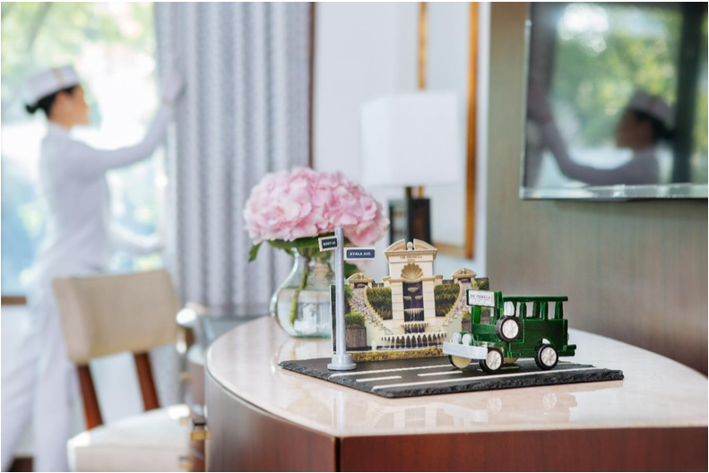
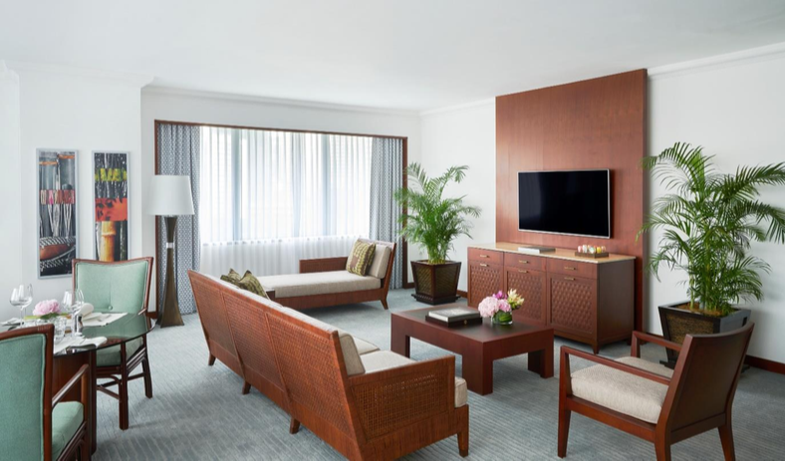

####

Acerca de The Hongkong and Shanghai Hotels, Limited (HSH)

Incorporado en 1866 al listado del Hong Kong Stock Exchange (00045), The Hongkong and Shanghai Hotels, Limited es la compañía de un Grupo dedicado a la propiedad, desarrollo y manejo de prestigiosos hoteles y propiedades comerciales y residenciales en locaciones clave de Asia, Estados Unidos y Europa, así como al suministro de turismo y entretenimiento, gestión de clubes y otros servicios. El portafolio de The Peninsula Hotels está conformado por The Peninsula Hong Kong, The Peninsula Shanghai, The Peninsula Beijing, The Peninsula Tokyo, The Peninsula Bangkok, The Peninsula Manila, The Peninsula New York, The Peninsula Chicago, The Peninsula Beverly Hills y The Peninsula Paris. Los proyectos en desarrollo incluyen a The Peninsula London y The Peninsula Yangon. El portafolio de propiedades del Grupo, incluye al complejo The Repulse Bay Complex, The Peak Tower y el edificio St. John’s Building en Hong Kong; The Landmark en la ciudad de Ho Chi Minh, Vietnam; 1-5 Grosvenor Place en Londres, Reino Unido y 21 avenue Kléber en París, Francia. El portafolio de clubes y servicios del Grupo incluyen The Peak Tram en Hong Kong; Thai Country Club en Bangkok, Tailandia; Quail Lodge & Golf Club en Carmel, California; la consultora Peninsula Clubs and Consultancy Services, Peninsula Merchandising y Tai Pan Laundry en Hong Kong.
- CONTACTO

- Sandy Machuca
- Public Relations Manager
- Av. Paseo de la Reforma 26. Col. Juárez, C.P. 06600
- Ciudad de México, CDMX
- Of. 6392.1100 Ext. 3415
- M: 04455 2270 5536
- sandy@another.co
- www.peninsula.com/en/newsroom
- www.peninsula.com

- Jennifer Ornelas
- Sr. Account Executive
- Av. Paseo de la Reforma 26. Col. Juárez, C.P. 06600
- Ciudad de México, CDMX
- Of. 6392.1100
- jennifer.hernandez@another.co
- www.peninsula.com/en/newsroom
- www.peninsula.com

